Tabloya Peryodîk û Element

Proton
Madeya ku ji heman cureyê atoman pêk tê, jê re element tê gotin. Hejmara protonên di tovika atomê de cûreyê elementan destnîşan dike. Her elementek bi semboleke taybet tê nivîsandin. Her sembolek bi tîpekê yan du tîpan e. Ev şêwaz li tevaya cîhanê wek hev e. Hin mînakên ku sembolên elementan diyar dikin ev in: Oksîjen (O), Hîdrojen (H), Zêr (Au) û Zîv (Ag).

Tabloya Peryodîk

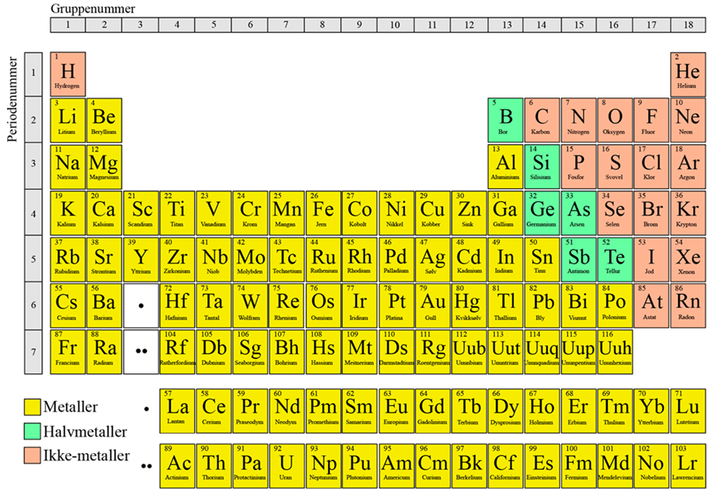

Tevaya elementan di tabloya peryodîk de hatine organîzekirin. Her elementek di tabloya peryodik de li gor hejmara protonên di tovikê de hatiye numarekirin.
Ji ber ku di tovika elementa hîdrojenê de protonek tenê heye, ew elementa yekê ye.
Di tovika elementa Oksîjenê de 8 proton hene, ji ber vê yekê numera wê heşt e . Rêzên asoyî di tabloya peryodîk de, wekî “peryod” tên nasîn.
Di her peryodekê de ji çepê ber bi rastê ve, hejmara protonên di tovikê de û elektronên di rêgeha derve de bi yekê (libekê) zede dibin. Elementên ku di heman stûnê de ne, wek “kom” tên nasîn. Tevaya elementên heman komê hejmara elektronên di rêgeha wan ya derve de wek hev e.

Kanza (Metal)
Kanza li aliyê çepê ji tabloya peryodîk in. Ji bilî elementa cîva (Hg) ya ku di pileya germahiya odeyê de di rewşa ron de ye, hemû kanzayên din hişk in. Li aliyê rastê ji tabloya peryodîk, em dikarin elementên nekanza bibînin. Hejmarek elementên nekanza, wek mînak hîdrojen û hîlyom, gaz in. Elementên li sînorê di nav kanza û nekanza de, heye ku taybetmendiyên wan ên kanzayî û nekanzayî jî hebin. Ev cureyê elementan bi “mînakanza” tên binavkirin.

Gazên Nirxedar
Elementên di koma 18’an de, wek “gazên nirxedar” tên binavkirin. Ev gaz pir stabîl in, anku ew reaksyonê ne bi hevre û ne bi elementên din re nakin. Sedem ew e ku tevaya gazên nirxedar rêgeha wan a derve dagirtî ye, lewra ew ji bo dagirtina rêgehên xwe ên derve nehewcedarên elementin din in.
Navê elementên di koma 1’em de (ji bilî hîdrojenê) kanzayên tiftî (bazî) ye. Pirên caran ev element reaksyonê bi elementên din re dikin, ji ber ku tenê elektronek di rêgeha kanzayên tiftî ya derve de heye. Elementên ku rêgehên wan ên derve hewcedariya wan bi elektronên zêdetir heye, reaksyonê bi kanzayên tiftî re dikin da rêgehên xwe ên derve bi elektronan dagirin.

Rahênan li ser tabloya peryodîk û elementan

Valahiyan bi peyvên gunav ên li jêr dagire, da ku hevok serrast bibin.

kom, element, proton, tabloya peryodîk, peryod, tovik

Madeya ku ji heman cureyê atoman pêk tê jê re ________ tê gotin.vHejmara ________ên di tovika atomê de cureya elementan destnîşan dike. Element di sîstemeke bi navê ________________ tê nasîn de organîzekirîne. Li gor vê sîstemê hemû element li gor hejmara protonên di ________ ê de hatine numarekirin. Di tabloya peryodîk de rêzên asoyî bi navê ________, û stûn bi navê ________ têne nasîn.

Bersiva rast hilbijêre, (heye ku zêdî bersivekê rast hebe).

- Elementên sereke yên ku em li rexê çepê ji tabloya peryodîk dibînin çine?
- Gazên nirxedar
- Kanza

- Şêweyê cîva di germahiya odeyê de çawa ye?
- Gaz e
- Hişk e
- Ron e

- Taybetmendiyên gazên nirxedar çine?
- Bêhna wan xweş e.
- Ne stabîl in.
- Stabîl in
- Reaksyonê bi elementên din re nakin.

- Taybetmendiyên kanzayen tiftî (baz) çawane?
- Stabîl in û reaksyonê bi elementên din re nakin.
- Elektronek tenê di rêgeha wan a derve de heye.
- Gelek caran reaksyonê bi elementan re dikin.

